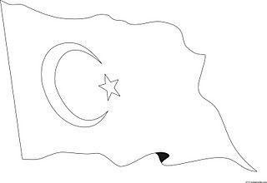

**2021-2022 EĞİTİM-ÖĞRETİM YILI**

**FATİH SULTAN MEHMET İLKOKULU 4. SINIFLAR**

**DİN KÜLTÜRÜ ve AHLAK BİLGİSİ DERSİ**

**2. DÖNEM 2. YAZILI SINAVI**

**Adı:**

**Soyadı:**

**Puan:**

**2021-2022 EĞİTİM-ÖĞRETİM YILI**

**FATİH SULTAN MEHMET İLKOKULU 4-B SINIFI**

**TÜRKÇE DERSİ 1.DÖNEM 1.YAZILI SINAVI**

*Doğru seçeneği işaretleyin. (12x5=60p)

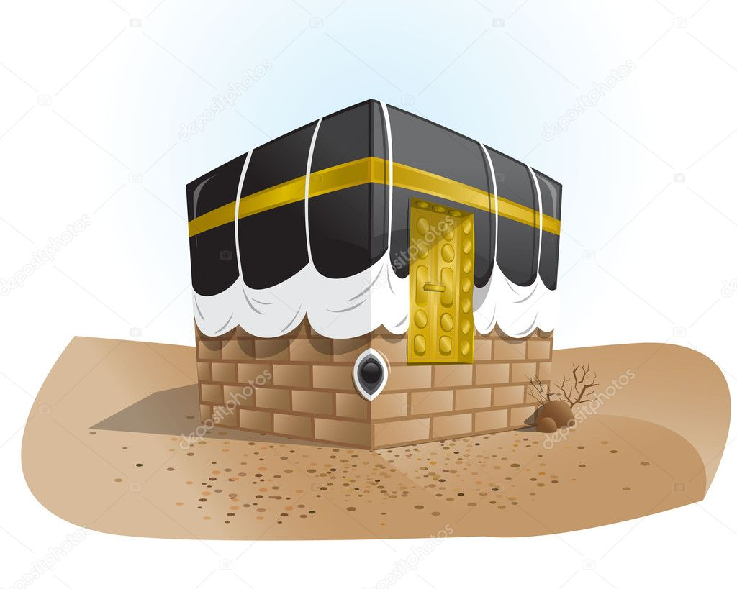1. **“**Peygamberimizin doğduğu dönemde insanlar pek çok yanlış davranış sergiliyorlardı. O yüzden bu döneme …………………….. devri denir.”

**Yukarıdaki boşluğa aşağıdakilerden hangisi gelmelidir?**

A) Putperest B) Cahiliye

C) Mekke D) Gelişmişlik

2. **Aşağıdakilerden hangisi manevi temizliğe örnektir?**

**A)** Tırnaklarımızı kesmek.

**B)** Ellerimizi yıkamak.

**C)** Kötü söz ve davranışlardan uzak durmak.

**D)** Banyo yapmak.

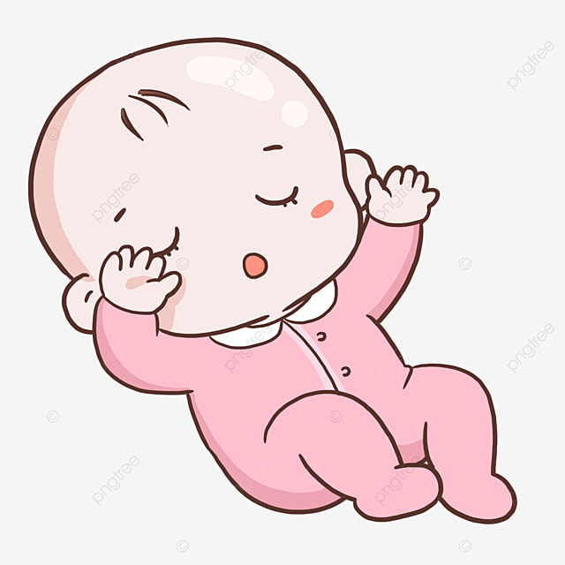

3. Aşağıdaki seçeneklerden hangisinde Peygamber Efendimizin doğum yeri ve tarihi **doğru verilmiştir?**  
A) Medine-571 B) Mekke-622

C) Mekke-571 D) Medine-632

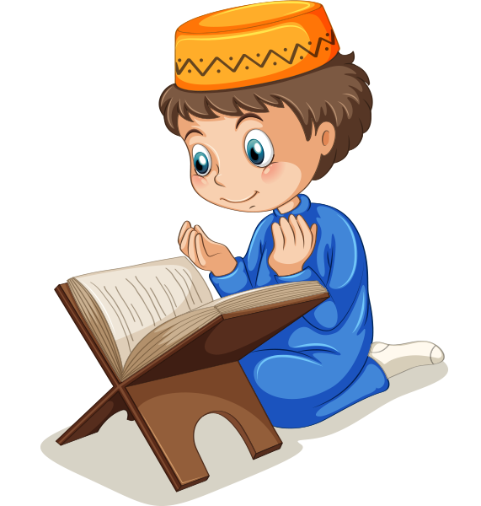

4. **Kur’an-ı Kerim hakkında aşağıda verilen bilgilerden hangisi yanlıştır?**

**A)** Kur’an-ı Kerim son ilahi kitaptır.

**B)** Kur’an-ı Kerim Hz. Muhammed’e gönderilmiştir.

**C)** Kur’an-ı Kerim’in her bir cümlesine cüz denir.

**D)** Kur’an-ı Kerim’in tek harfi dahi değişmemiştir.

5. **Allah’ın peygamberimize ilk emri hangisidir?**

A) Oku B) Namaz kıl

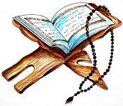C) Oruç tut D) Temizlen

6. **Hz. Muhammed’e vahiy getiren melek aşağıdakilerden hangisidir?**

**A)** Cebrail **B)** Mikail

**C)** İsrafil **D)** Azrail

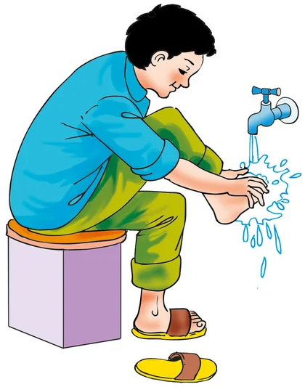

7. Niyet ettikten sonra üç kere ellerimi yıkadım. Ağzıma ve burnuma üç kere su verip güzelce yıkadım. Kollarımı dirseklerle birlikte üç kere yıkadım. Başımın dörtte birini mesh ettim. Ardından kulaklarımı yıkayıp boynumu mesh ettim. Son olarak da ayaklarımı topuklarla birlikte üç kere yıkadım.

**Ömer abdestini alırken yıkaması gereken bir yerini unutmuştur. Ömer aşağıdaki azalarından hangisini yıkarsa abdestini tamamlamış olur?**

**A)** Başını **B)** Yüzünü   
**C)** Ellerini **D)** Ağzını

8. **Hz. Muhammed’in (s.a.v.) doğduğu toplum ile ilgili verilen bilgilerden hangisi yanlıştır?**

**A)** Halkın çoğunluğu putlara tapıyordu.

**B)** Köle pazarları kuruluyor ve insanlar eşya gibi alınıp, satılıyordu.

**C)** Adalet ve hoşgörü yaygındı.

**D)** İnsanlar arasında içki, kumar, falcılık gibi kötü alışkanlıklar yaygındı.

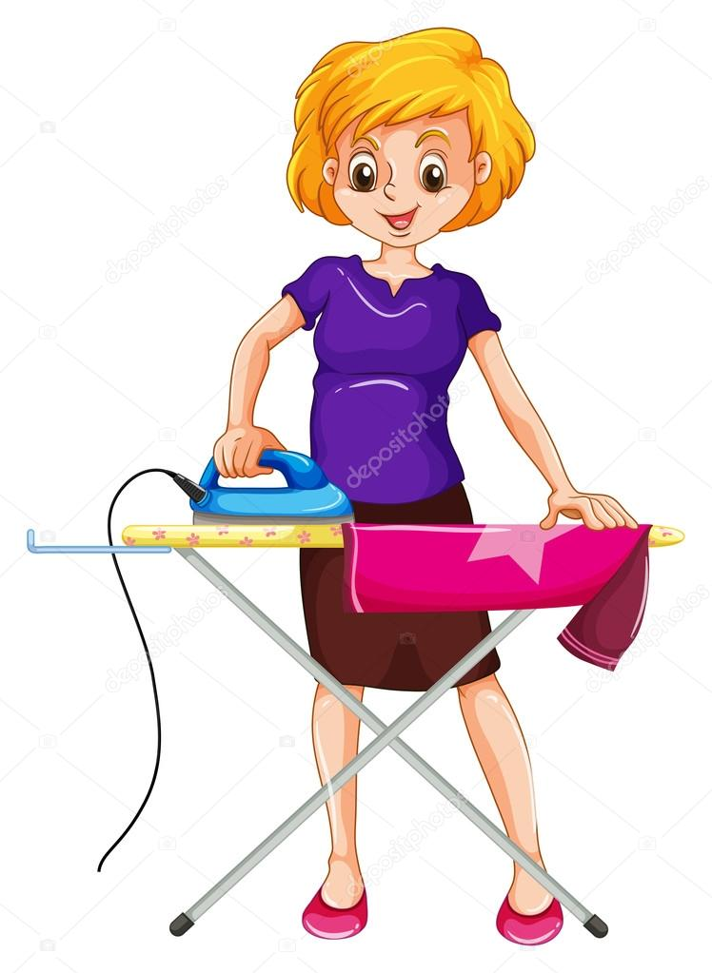9. **Hanzade eve geldiğinde annesi ütü yapıyordu. Betül annesine hangi dini cümleyi söyler?**

**A) Allah sağlık versin.**

**B) Allah rahmet eylesin.**

**C) Allah ne muradın varsa versin.**

**D) Allah kolaylık versin.**

10. “İslam dininde temizlik için …………………. kavramı kullanılır. …………………… kavramı bedenin, elbiselerin, çevrenin temiz olmasını; abdest almayı ve manevi temizliği kapsar.  
 Yukarıdaki cümlede boş bırakılan bölümlere hangi ifade getirilmelidir?  
A) Kefaret B) Taharet  
C) Rahmet D) Merhamet

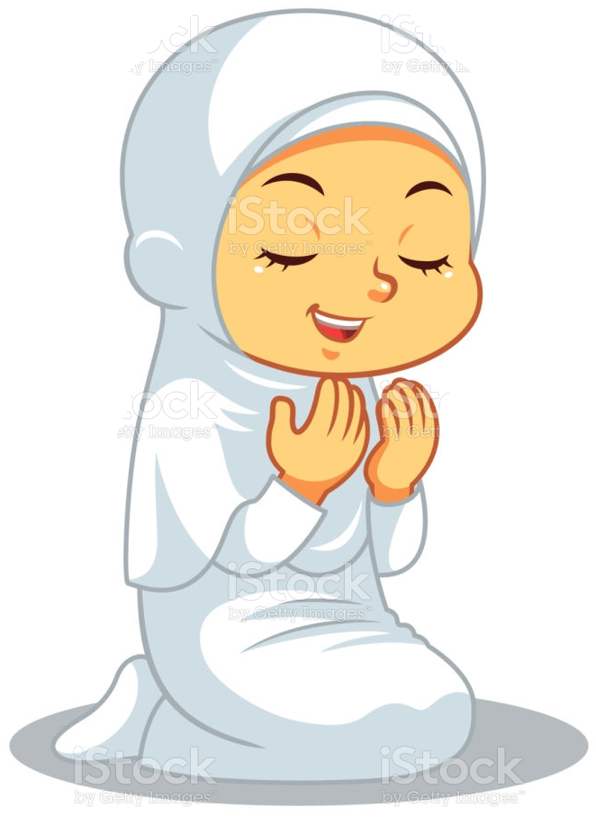11. **Yüce Allah’ın insanları kendisine iman etmeleri için gönderdiği seçilmiş elçileri kabul edip onlara inanmaya ne ad verilir?**

**A)** Allah’a iman **B)** Ahirete iman

**C)** Kutsal kitaplara iman **D)** Peygamberlere iman

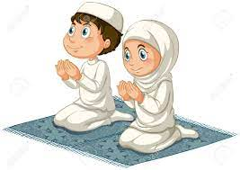12. Peygamberimize söylenen **‘’Muhammed-ül Emin’’** ne anlama **gelmektedir?**

A) Sabırlı Muhammed

B) Cesur Muhammed

C) Çalışkan Muhammed

D) Güvenilir Muhammed

**13. Aşağıdaki ifadelerden doğru olanların başına (D), yanlış olanların başına (Y) yazınız.** (5x2=10p)

( ) Kur’an-ı Kerim’de toplam 114 sure yer almaktadır.

( ) **Kur’an-ı Kerim’in surelerini oluşturan cümlelere dua denir** .

( ) İsteklerimizi Allah’a iletmek için dilek tutarız.

( ) Müslümanların kutsal kitabı Kuran-ı Kerim’dir.

( ) Dişleri temizlemek manevi temizlik sayılır.

**14. Hz. Muhammed (S.A.V.) ile ilgili bilgileri eşleştiriniz.** (10x1=10p)

|  |  |  |  |  |  |  |  |  |
| --- | --- | --- | --- | --- | --- | --- | --- | --- |
| **1** | Annesi |  | Hz. Hatice |  | **6** | Doğum Yeri |  | Hira Mağarası |
| **2** | Babası |  | Amine | **7** | Doğum Yılı |  | 632 |
| **3** | Dedesi |  | Ebu Talip | **8** | Süt Annesi |  | 571 |
| **4** | Amcası |  | Abdullah | **9** | Vefat Yılı |  | Mekke |
| **5** | İlk Eşi |  | Abdülmuttalip | **10** | İlk vahiy geldiği yer |  | Halime |

**15. Aşağıdaki cümlelerde boş bırakılan yerlere, uygun ifadeleri yazınız.** (5x2=10p)

|  |  |  |  |  |
| --- | --- | --- | --- | --- |
| Küba Mescidi | Hanif | Safa tepesinde | ensar | **kelime-i tevhid** |
| Mescid-i Nebi | Müşrik | Hira Mağarasında | isra | tekbir |
| Kâbe | Putperest | Merve Mağarasında | muhacir | **kelime-i şahadet** |

* 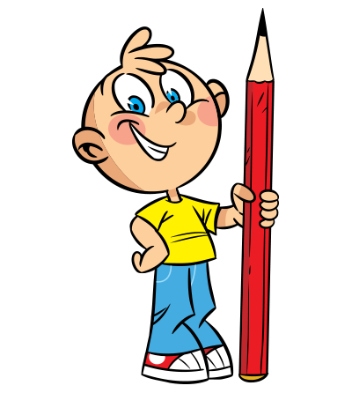610 yılında ilk vahiy Nur Dağındaki ………………………………………………………………… ………………………………………………………………… geldi.
* **Müslüman olabilmenin ilk şartı** ………………………………………………………………………………………………………………………… **getirmektir.**
* Hz. Peygamberin Medine’de inşa ettiği mescide ………………………………………………………………… denir.
* Mekke’den Medine’ye hicret eden Müslümanlara ………………………………………………………………… denir.
* Mekke’de Hz. İbrahim’in yolundan giderek putlara tapmayan insanlara …………………………………………………………… denirdi.

15. **Abdest alma ile ilgili resimleri abdest sırasındaki gibi numaralandırınız.** (10x1=10p)

|  |  |  |  |  |
| --- | --- | --- | --- | --- |
|  |  |  |  |  |
|  |  |  |  |  |

